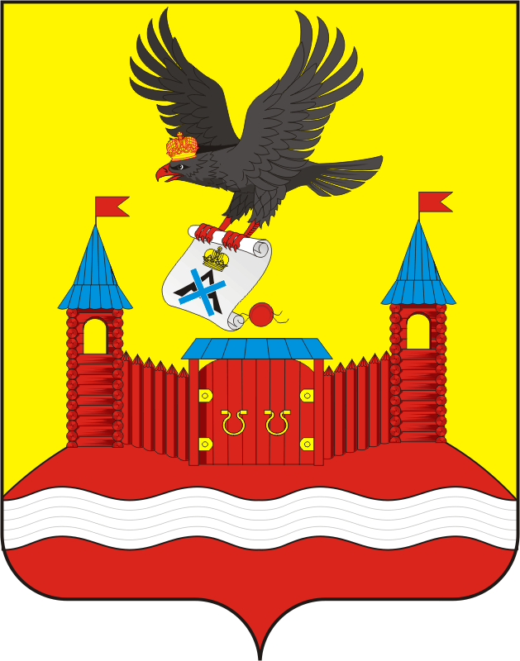
СОВЕТ ДЕПУТАТОВ МУНИЦИПАЛЬНОГО ОБРАЗОВАНИЯ
НОВОЧЕРКАССКИЙ СЕЛЬСОВЕТ САРАКТАШСКОГО РАЙОНА
ОРЕНБУРГСКОЙ ОБЛАСТИ
четвертый СОЗЫВ

Р Е Ш Е Н И Е
внеочередного четырнадцатого заседания Совета депутатов
Новочеркасского сельсовета четвертого созыва

28 октября 2021 года с. Новочеркасск № 66

О признании утратившими силу некоторых решений Совета депутатов

В соответствии с Положением о муниципальных правовых актах муниципального образования Новочеркасский сельсовет Саракташского района Оренбургской области, утвержденного решением Совета депутатов муниципального образования Новочеркасский сельсовет Саракташского района Оренбургской области от 22.03.2016 № 38, руководствуясь Уставом муниципального образования Новочеркасский сельсовет Саракташского района Оренбургской области, Совет депутатов Новочеркасского сельсовета Саракташского района Оренбургской области
РЕШИЛ:
1. Признать утратившим силу:

1.1. Решение Совета депутатов Новочеркасского сельсовета Саракташского района Оренбургской области от 27.06.2019 № 154 «Об утверждении Положения о муниципальном контроле в сфере благоустройства на территории муниципального образования Новочеркасский сельсовет Саракташского района Оренбургской области».

1.2. Решение Совета депутатов Новочеркасского сельсовета Саракташского района Оренбургской области от 22.11.2016 года № 58 «Об утверждении Положения «О порядке сбора и вывоза бытовых отходов и мусора на территории муниципального образования Новочеркасский сельсовет Саракташского района Оренбургской области».

2. Настоящее решение вступает в силу после дня его обнародования и подлежит размещению на официальном сайте муниципального образования Новочеркасский сельсовет Саракташского района Оренбургской области.

3. Контроль за исполнением настоящего решения возложить на постоянную комиссию Совета депутатов сельсовета по мандатным вопросам, вопросам местного самоуправления, законности, правопорядка, работе с общественными и религиозными объединениями, национальным вопросам и делам военнослужащих (Бурлуцкий А.А.).

Заместитель председателя Глава муниципального образования Совета депутатов сельсовета Новочеркасского сельсовета

С.С. Колмухамбетов Н.Ф.Суюндуков

